本试卷的每一道试题都有详细的视频讲解。
讲解网址:http://www.yidot.com/zj/wdsj_ckst.aspx?sjid=1434

1. 06（北京卷）29 使用电的金属球靠近不带电的验电器，验电器的箔片开。下列各图表示验电器上感应电荷的分布情况，正确的是
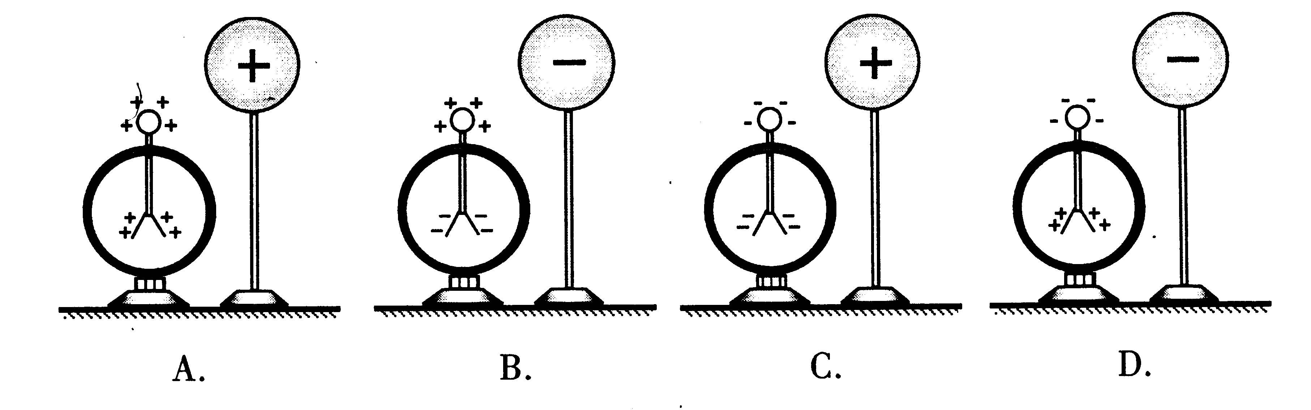

2. 02全国6 ．目前普遍认为，质子和中子都是由被称为u夸克和d夸克的两类夸克组成。u夸克带电量为$\frac{2}{3}$e，d夸克带电量$−\frac{1}{3}$e，e为基元电荷。下列论断可能正确的是
A 质子由1个u夸克和1个d夸克组成，中子由1个u夸克和2个d夸克组成
B 质子由2个u夸克和1个d夸克组成，中子由1个u夸克和2个d夸克组成
C 质子由1个u夸克和2个d夸克组成，中子由2个u夸克和1个d夸克组成
D 质子由2个u夸克和1个d夸克组成，中子由1个u夸克和1个d夸克组成

3. （2011·海南物理·T3）三个相同的金属小球1、2、3分别置于绝缘支架上，各球之间的距离远大于小球的直径。球1的带电量为q，球2的带电量为nq，球3不带电且离球1和球2很远，此时球1、2之间作用力的大小为F。现使球3先与球2接触，再与球1接触，然后将球3移至远处，此时1、2之间作用力的大小仍为F，方向不变。由此可知（ ）
A..n=3 B..n=4 C..n=5 D.. n=6

4. A、B、C三点在同一直线上，AB:BC＝1:2，B点位于A、C之间，在B处固定一电荷量为Q的点电荷。当在A处放一电荷量为＋q的点电荷时，它所受到的电场力为F；移去A处电荷，在C处放一电荷量为－2q的点电荷，其所受电场力为（ ）
A．－F/2 B．F/2 C．－F D．F
5. 两个分别带有电荷量和+的相同金属小球（均可视为点电荷），固定在相距为的两处，它们间库仑力的大小为。两小球相互接触后将其固定距离变为，则两球间库仑力的大小为
A． B． C． D．

6. 04（天津卷）18 中子内有一个电荷量为$+\frac{2}{3}e$的上夸克和两个电荷量为$−\frac{1}{3}e$的下夸克，一简单模型是三个夸克都在半径为$r$的同一圆周上，如图1所示。图2给出的四幅图中，能正确表示出各夸克所受静电作用力的是 （ ）
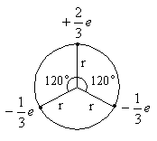
图1

7. 如图所示，在光滑绝缘水平面上放置3个电荷量均为$q$$\left(q>0\right)$的相同小球，小球之间用劲度系数均为$k_{0}$的轻质弹簧绝缘连接。当3个小球处在静止状态时，每根弹簧长度为$l_{0}$ 已知静电力常量为$k$，若不考虑弹簧的静电感应，则每根弹簧的原长为

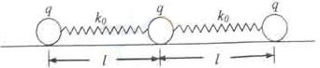
A．$l+\frac{5{\text{kq}}^{2}}{2k_{0}l^{2}}$ B．$l−\frac{{\text{kq}}^{2}}{k_{0}l^{2}}$ C．$l−\frac{5{\text{kq}}^{2}}{4k_{0}l^{2}}$ D．$l−\frac{5{\text{kq}}^{2}}{2k_{0}l^{2}}$

8. 07重庆理综 43如图所示，悬挂在O点的一根不可伸长的绝缘细线下端有一个带电量不变的小球A。在两次实验中，均缓慢移动另一带同种电荷的小球B。当B到达悬点O的正下方并与A在同一水平线上，A处于受力平衡时，悬线偏离竖直方向的角度为θ，若两次实验中B的电量分别为q₁和q₂， θ分别为30°和45°。则q₂/q₁为
A
B
O
θ
绝缘手柄
A．2
B．3
C．2$\sqrt{3}$
D．3$\sqrt{3}$

9. N(N>1)个电荷量均为q(q>0)的小球，均匀分布在半径为R的圆周上，示意如图，若移去位于圆周上P点的一个小球，则圆心O点处的电场强度大小为________，方向__________。 (已知静电力常量为k)
P
O

10. 真空中，A、B 两点与点电荷Q 的距离分别为r 和3r，则A、B 两点的电场强度大小之
比为( )
A．3∶1 B．1∶3 C．9∶1 D．1∶9
11. 静电除尘器是目前普遍采用的一种高效除尘器.某除尘器模型的收尘板是很长的条形金属板，图中直线为该收尘板的横截面.工作时收尘板带正电，其左侧的电场线分布如图所示；粉尘带负电，在电场力作用下向收尘板运动，最后落在收尘板上.若用粗黑曲线表示原来静止于点的带电粉尘颗粒的运动轨迹，下列4幅图中可能正确的是(忽略重力和空气阻力)
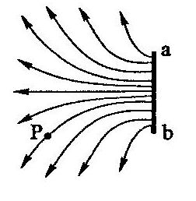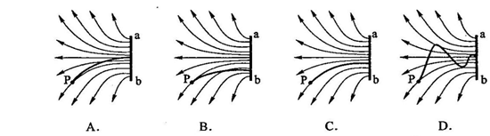

12. 两带电量分别为q和－q的点电荷放在x轴上，相距为L，能正确反映两电荷连线上场强大小E与x关系的是图（ ）

13. 如右图， M、N和P是以为直径的半圈弧上的三点，O点为半圆弧的圆心，．电荷量相等、符号相反的两个点电荷分别置于M、N两点，这时O点电场强度的大小为；若将N点处的点电荷移至P点，则O点的场场强大小变为，与之比为
60°
P
N
O
M
A． B． C． D．

14. 05（黑龙江、吉林、广西）26 ．图中a、b是两个点电荷，它们的电量分别为Q₁、Q₂，MN是ab连线的中垂线，P是
中垂线上的一点。下列哪中情况能使P点场强方向指向MN的左侧？
A．Q₁、Q₂都是正电荷，且Q₁<Q₂
M
N
P
a
b
左
右
B．Q₁是正电荷，Q₂是负电荷，且Q₁>|Q₂|
C．Q₁是负电荷，Q₂是正电荷，且|Q₁|<Q₂
D．Q₁、Q₂都是负电荷，且|Q₁|>|Q₂|

15. 04（春季）12．如图，在正六边形的a、c两个顶点上各放一带正电的点电荷，电量的大小都是$q_{1}$，在b、d两个顶点上，各放一带负电的点电荷，电量的大小都是$q_{2}$，$q_{1}>q_{2}$。已知六边形中心O点处的场强可用图中的四条有向线段中的一条来表示，它是哪一条？
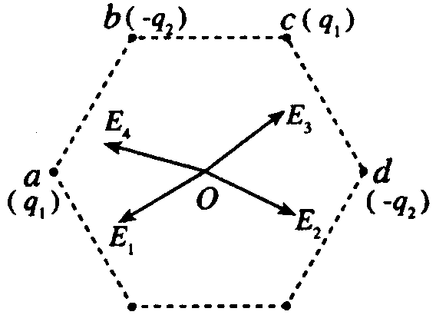
A．$E_{1}$ B．$E_{2}$ C．$E_{3}$ D．$E_{4}$

16. （2011·广东理综·T21）图8为静电除尘器除尘机理的示意图。尘埃在电场中通过某种机制带电，在电场力的作用下向集尘极迁移并沉积，以达到除尘目的。下列表述正确的是
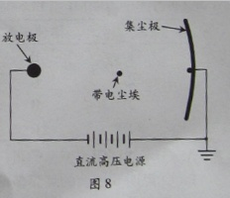
A.到达集尘极的尘埃带正电荷
B.电场方向由集尘极指向放电极
C.带电尘埃所受电场力的方向与电场方向相同
D.同一位置带电荷量越多的尘埃所受电场力越大
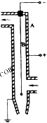
17. 利用静电除尘器可以消除空气中的粉尘．静电除尘器由金属管A和悬在管中的金属丝B组成，A和B分别接到高压电源正极和负极，其装置示意图如右图所示．A、B之间有很强的电场，距B越近，场强__________(填：“越大”或“越小”)。B附近的气体分子被电离成为电子和正离子，粉尘吸附电子后被吸附到_______（填“A”或“B”）上，最后在重力作用下落入下面的漏斗中．

18. 请用学过的电学知识判断下列说法正确的是
A. 电工穿绝缘衣比穿金属衣安全
B. 制作汽油桶的材料用金属比用塑料好
C. 小鸟停在单要高压输电线上会被电死
D. 打雷时，呆在汽车里比呆在木屋里要危险

1. B

2. B

3. 【思路点拨】
【精讲精析】选D。设小球1、2之间的距离为$r$。球3没接触前，$F=k\frac{q⋅\text{nq}}{r^{2}}$，球3分别与球1、2接触后，$q_{2}=\frac{\text{nq}}{2}$，$q_{1}=\frac{\frac{\text{nq}}{2}+q}{2}=\frac{(2+n)q}{4}$，则$F=k\frac{\frac{\text{nq}}{2}⋅\frac{(2+n)q}{4}}{r^{2}}$，联立以上两式解得：$n=6$，故D正确。

4. B
5. C 【解析】本题考查库仑定律及带电题电量的转移问题。接触前两个点电荷之间的库仑力大小为$F=k\frac{Q⋅3Q}{r^{2}}$，两个相同的金属球各自带电，接触后再分开，其所带电量先中和后均分，所以两球分开后各自带点为+Q，距离又变为原来的$\frac{1}{2}$，库仑力为$F^{'}=k\frac{Q⋅Q}{{\left(\frac{r}{2}\right)}^{2}}$，所以两球间库仑力的大小为，C项正确。如两球原来带正电，则接触各自带电均为+2Q。

6. B

7. 答案C
【解析】第三个小球受三个力的作用，它们的关系是
F₂₃
$k_{0}x=K\frac{q^{2}}{l^{2}}+K\frac{q^{2}}{{\left(2l\right)}^{2}}$，得$x=\frac{5{\text{Kq}}^{2}}{4k_{0}l^{2}}$
F₁₃
$$l_{0}=l−x=l−\frac{5{\text{Kq}}^{2}}{4k_{0}l^{2}}$$

8. C

9. 大小为$\frac{\text{kq}}{R^{2}}$，方向沿OP指向P点
10. C
11. A
12. 【答案】A
【解析】由等量异种点电荷的电场强度的关系可知，在两电荷连线中点处电场强度最小，但不是零，从两点电荷向中点电场强度逐渐减小，因此A正确。
13. 【答案】B
【解析】依题意，每个点电荷在O点产生的场强为，则当N点处的点电荷移至P点时，O点场强如图所示，合场强大小为，则，B正确。
E1/2
E1/2
E2

14. ACD
15. B

16. 【思路点拨】：解答本题时注意把握以下两点:
由电源的正负极判断空间电势的高低
电场力与电荷的带电量是成正比的
【精讲精析】选B.D.放电极与电源的负极相连，集尘极与电源的正极相连，所以集尘极的电势高于放电极，电场方向从放电极指向集尘极，到达集尘极的是带负电荷的尘埃，故A错误，B正确；尘埃带负电，它受到的电场力与电场方向相反，C错误；空间某点的电场强度是确定的，尘埃的带电量越大，受力越大，D正确。
17. 【答案】越大 A
【解析】电极截面如图所示，由电场线可判断越靠近B场强越大；粉尘吸附电子后带负电，因此向正极A运动。
A
B
+

18. B

易点教育网：www.yidot.com
最专业的高中物理网络题库
网络2800个高中物理微视频帮助您学好高中物理

